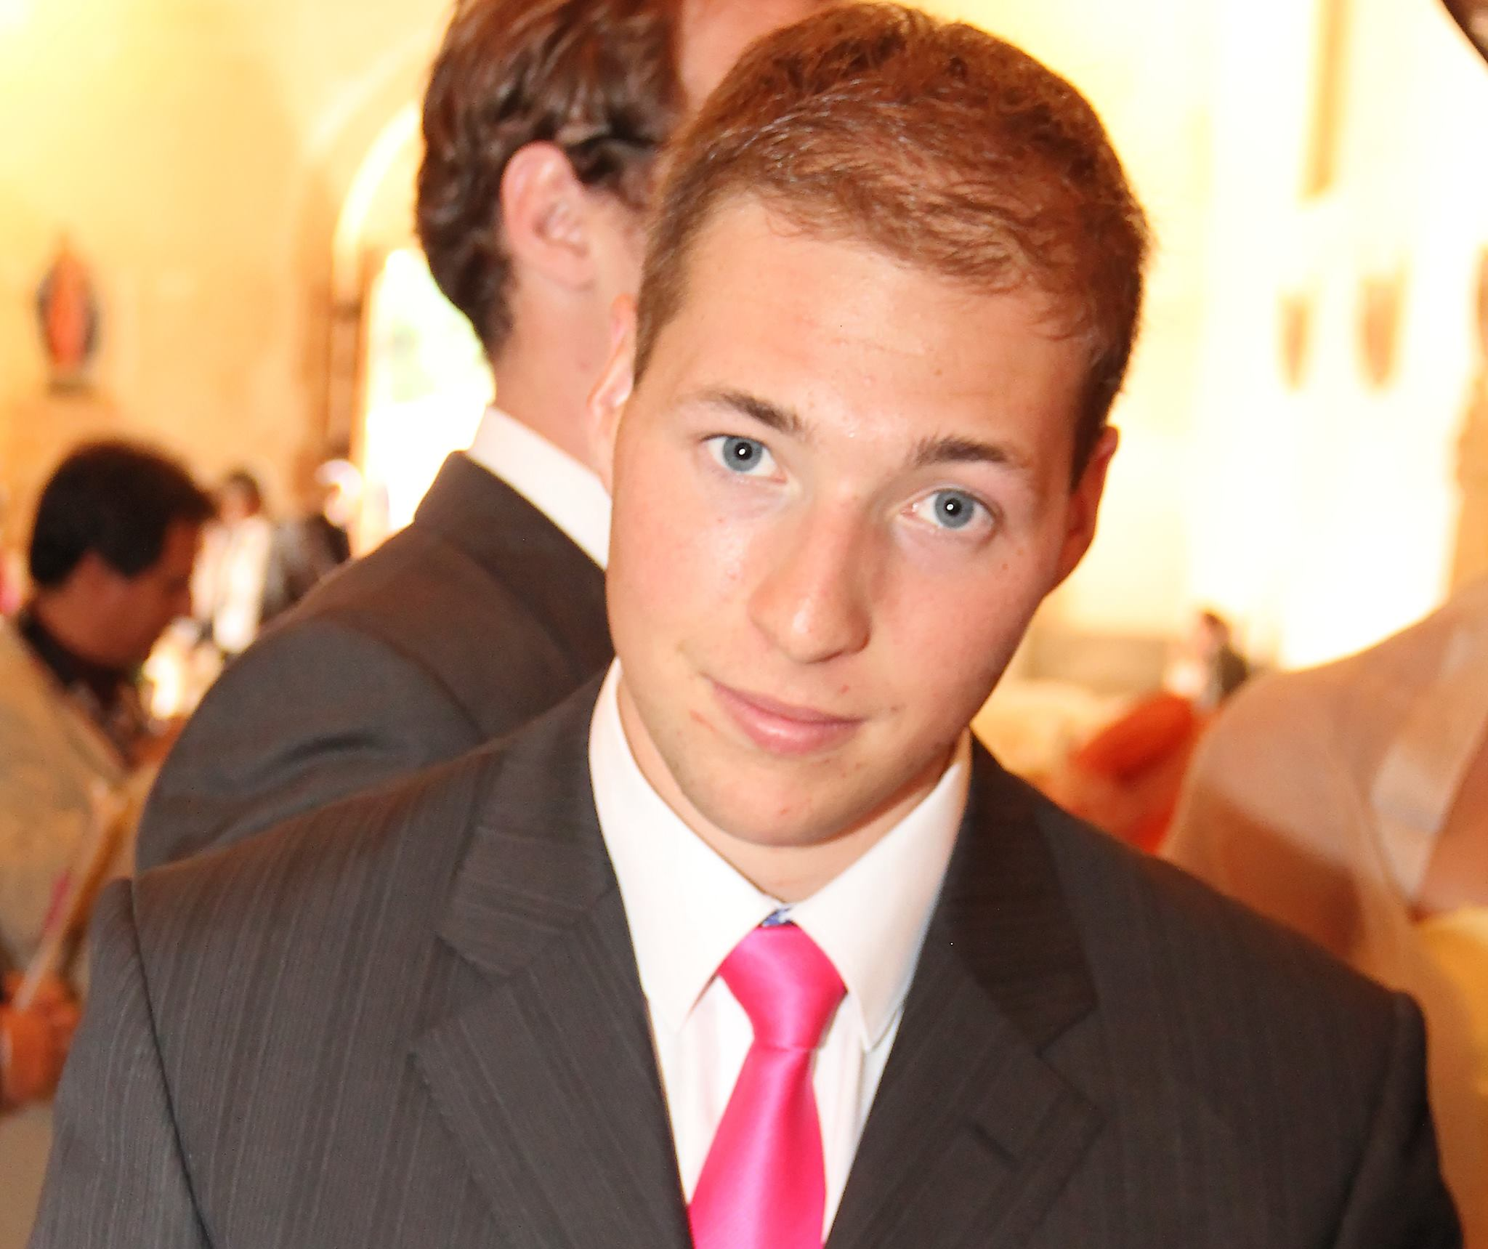

**Candidat   
Contrat de professionnalisation**

Erwin CHARLES-DUFANT

**BTS SIO option SLAM**

**22 ans**

[LinkedIn](https://fr.linkedin.com/in/erwin-charles-dufant-7503a6a3) / [Viadeo](http://www.viadeo.com/fr/profile/erwin.charles-dufant1)

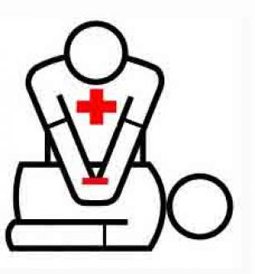[](http://www.viadeo.com/fr/profile/erwin.charles-dufant1)[](https://fr.linkedin.com/in/erwin-charles-dufant-7503a6a3)

Formations Extra-scolaires

**Anglais** B1 (Lu, parlé)

Préparation Diplôme Cambridge

"Business Preliminary

**Espagnol** A2 (Lu, parlé)



Langues



Formations Scolaire

* BAFA 2013
* PSC1 2009
* Diplôme Arbitre 2009  
  Départementale Basket

Compétences



2016 – 2018 **› IP FORMATION / Formation ALTERANCE ›** Ecole IPSSI *›* **Villeurbanne**

2014 – 2016 **› BTS SIO OPTION SLAM / Formation COntinue ›** Lycée Privé Saint Bénigne *›* **DIJON**

2013 – 2014 **› 1 ère Année IUT INFORMATIQUE GENERALE** *›* **BELFORT**

2012 – 2013 **› BAC STI 2D SIN ›** Lycée Edouard Branly *›* **LYON 5ème**



Expériences professionnelles

**Logiciels :**

* Visual Studio 2015 & 2013
* Hyper-V & Virtual Box
* CodeLobster & SublimText
* Win ’Design & Analyse SI
* Pack Office Microsoft

**Bases de données :**

* SQL SERVER
* MySQL
* Access

**Langages Objets :**

* CSHARP
* WPF / XAML
* XAMARIN
* SQL / T-SQL
* JAVA

**Méthodes & Modélisation :**

* Merise
* MPM
* Agile
* Diagramme de classes
* UML

**Langages WEB :**

* HTML5 / CSS3
* PHP / AJAX/ JavaScript / JQuery
* Framework PHP : CodeIgniter
* SQL

Centres d’intérêts



Nouvelles technologies, Objets connectés.

**SPORT ›**

* Basket-Ball (Joueur / Arbitre / Bénévole Handi-Basket)
* Ski / Snowboard
* Natation / Volley-Ball

**15 Route de Vénérieu**

**38460 SAINT HILAIRE DE BRENS**

**Tél. › 06 44 16 37 43**

**Email › erwin@charles-dufant.fr**

**LOG SYSTEM > ALTERNANCE > 2 ans à partir du 5 septembre 2016**

**Gigaland ›** *STAGE SIO 2* **›**Février 2016 – MARS 2016 **(2mois)**

* + Développeur d’applications afin de dynamiser leur activité
  + Mise en ligne d’un site web et création application mobile Android
* Langages utilisés : CMS TYPO3, CSHARP, XAMARIN
* Logiciels utilisés : Visual studio 2015, Balsamiq Mockup

**CERTI Centre-Est ›** *STAGE SIO 1* **›**JUIN 2016 **(1 mois)**

* + Développeur d’applications afin de dynamiser leur activité
  + Site web et Application Excel VBA
* Langages utilisés : HTML5/CSS3, PHP/Ajax, VBA
* Logiciels utilisés : Excel, CodeLobster, Balsamiq Mockup

**MISE EN PLACE DE 4 PPE (Projet Personnel Encadré) ET DE 2 STAGES :**

**PPE1 :** Mise en place d’un site web vitrine avec insertion panier d’achat (ex : Amazon).

Technologies Utilisées : HTML5/CSS3, JavaScript, jQuery.

**PPE2 :** Mise en place d’une gestion de blogger ! Vidéo YouTube de Présentation, [ici](https://youtu.be/G3HSGlroPqc).

**Section Blogger :** Ajout / Suppression / Modification de Blogger.

**Section Forum :** Ajout / Suppression / Modification de Sujet.

**Section Messagerie :** Chat entre utilisateurs sur un sujet choisi. Système d’historique intégré.

**Logiciel de Montage Vidéo :** CAMTASIA

**Technologies utilisées :** WPF / XAML avec TFS pour une gestion de Code Source.

**Maquettage** : PowerPoint.

**Mise en place** d’une Application AlloCine WPF/XAML et utilisation API

**Maquettage :** BalsamiqMockup

**PPE3 :** Mise en place d’un site web Back-End administrant un site Web internaute.

Avec travail de maquettage pour chaque pour chaque application(BalsamiqMockup).

**Dénomination du projet :** Moov’in DIJON

Au total, 3 sites web ont été développer (3 voire 4 étudiant par site web) : Internaute, Client, **Administration (celui dont j’étais en charge avec 2 autres collègues)**

**Les technologies qui ont été utilisé : (SGBD->MySQL)**

**-** Base de Données avec MCD et Méthode MERISE

- PHP / SQL

- Framework CodeIgniter

- Template BootStrap

- Architecture MVC

**Gestion de Code Source : TFS**

**PPE4 :** Mise en place d’une application administrant une base de données de gestion de TROC DE TEMPS. Avec un travail de maquettage pour chaque pour chaque application avec BalsamiqMockup.

**Et une application mobile** permet aux particuliers de se rendre mutuellement service en fonction de leurs compétences sans rien avoir à dépenser. (Windows Phone)

**Application Lourde :** WPF-XAML avec Entité Framework (utilisation Repository, DAL Data Access Layer)

|  |
| --- |
| **Application Mobile :** XAML avec Web Services.  Le tout connecté avec une Base de données SQL SERVER = MCD + Méthode MERISE |

**Gestion des catégories :** Ajout + modification + Affichage

**Gestion Utilisateur :** Modification + Etat utilisateur (banni ou pas) +Affichage

**Gestion des services :** Ajout + Modification avec sélection d’une catégorie à attaché

**Gestion de Code Source : TFS**

**STAGE SIO 1 : CERTI CENTRE EST**

Maquettage pour les deux projets ci-dessous

**Un site web en cours de création, j’ai dû insérer plusieurs modules.**

1er : Formulaire de souscription à un abonnement (PHP & SQL & JavaScript avec technologie AJAX + Base de données MySQL)

2ème: Insertion Diaporama à l’aide du plugin BootStrap.

**Apprentissage et Création d’un application VBA**. Ajout d’activité avec de nombreux critères à insérer dans un doc Excel par la suite. Informations servant à créer des TCD (Tableaux croisés Dynamiques).

**STAGE SIO 2 : GIGALAND**

**3 Projets :**

1. Mise en place d’un Site Web Typo3 avec gestion de TypoScript ainsi que tout son environnement d’administration avec travail sur la CNIL, données personnelles.
2. Mise en place d’un Système de E-mailing (MailJet-OVH).
3. Prémisse Application Mobile Android avec Xamarin Android et Java Android

**Maquettage : BalsamiqMockup.**

**Gestion de Code Source : TFS**

Dans le cadre de notre Projet Personnel Encadré du premier semestre de deuxième année, il nous était demander de développer un site pour la Mini-entreprise-EPA Moov'in Dijon, récemment devenue une association. Cette dernière a pour objectif de proposer aux étudiants nouveaux arrivants sur Dijon des adresses et "bons plans". Il était donc obligatoire de disposer d'un site internet pour être utile et pouvoir être accessible de n'importe où par n'importe qui. Dans un premier temps, j'ai développé le site avec un camarade de classe dans le cadre du stage de première année. Puis, voyant le potentiel important de ce projet, M. Girard, notre professeur, a décidé de le proposer comme sujet de PPE de cette année. Nous nous sommes donc séparé en trois équipes de trois pour créer les trois sites qu'il fallait : celui qui est accessible par les internautes, un second pour les clients, les entreprises qui proposeront des évènements et promotions, et le dernier pour les dirigeants de Moov'in Dijon. J'ai participé à développer le premier site.

Dans le cadre de notre Projet Personnel Encadré du second semestre de deuxième année, il nous était demander de développer une application de troc de temps. A but non lucratif, ce service devait permettre aux utilisateurs d'échanger leurs compétences. Par exemple, une personne ayant besoin de cours de cuisine, et étant fort en jardinage devait pouvoir trouver des personnes connaissant la cuisine et voulant apprendre à jardiner. Il devait donc y avoir une application Windows pour gérer les catégories, les services et les utilisateurs, ainsi qu'une application mobile pour les utilisateurs. Nous étions trois pour ce projet. Un de mes camarades s'est occupée de l'accès aux données : la base de données ainsi que les web-services. Le second était chargé de l'application Windows. Quant à moi, j'ai réalisé l'application mobile. Ce projet nous a été proposé par nos professeurs. Ce sont eux qui nous ont orientés vers le fonctionnement de l'application et son architecture.